Razgibajte se z olimpijko Anjo Klinar 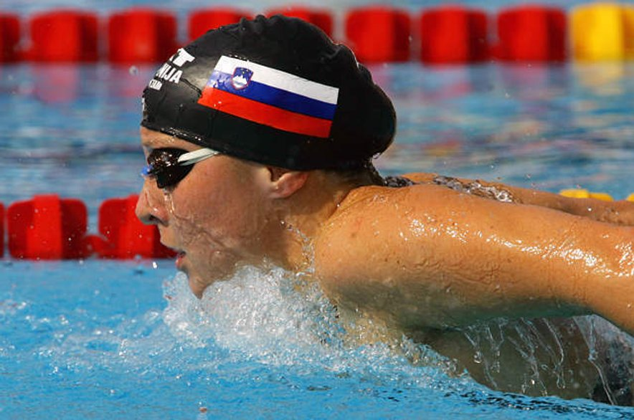

(Pritisni tipko ctrl in takoj klik na naslov)

https://www.youtube.com/watch?v=bxwZWlhjOpw

Domača naloga:
Ko opraviš vadbo mi to sporočiš na: alenka.zupancic2@guest.arnes.si
Najkasneje do 6. 5. 2021.

